5.-7. TRINN - TIME 4

Smittespredning: Håndhygiene
Gjennom et klasseromseksperiment skal elevene lære hvordan mikrober kan spre seg mellom personer ved berøring, og hvorfor det er viktig å vaske hendene på riktig måte.

Relevans
Nettlenker

Folkehelse og livsmestring
- Samtale om hvorfor håndvask er viktig
- Erfare og observere hvordan mikrober spres

Demokrati og medborgerskap
- Felles ansvar for å vaske hender og sørge for å ikke smitte andre

Mat og helse
- Helse og forebygging
- Matlaging og ernæring

Naturfag
- Naturvitenskapelige praksiser og tenkemåter
- Levende ting og deres miljø
- Dyr, deriblant mennesker

Grunnleggende ferdigheter
- Lesing og forståelse

Kunst og håndverk
- Maling
- Registrering av observasjoner

Stikkord
Bakterier Hygiene Infeksjon Mikrobe Såpe Overføring
https://www.e-bug.eu/no-no/5-7-trinn- håndhygiene

Kompetansemål

Alle elever skal:

- forstå at vi kan spre smitte med skitne hender.
- forstå at vi kan forhindre smitte- spredning ved å vaske hendene.
- forstå når og hvordan de vasker hendene.

De fleste elever skal:

- forstå hvorfor vi bør vaske hendene med såpe.
- forstå at håndvask er en av de beste måtene å forhindre spredningen av mikrober på.

Ressurser

Hovedaktivitet: Friske hender
Per gruppe Kopi av SA1 Kopi av SA2

Vask eller utslagsvask Håndsåpe
Tørkepapir Penner Vann
Oljebasert UV-gel eller -pulver og UV-lampe eller stekeolje og kanel / miljøvennlig glitter
Per elev Kopi av EA1 Kopi av EA2
Aktivitet 2:
Hva vi har gått glipp av
Per gruppe Kopi av SA2 Tomt papir

Finger- eller kroppsmaling (ikke-giftig og vaskbar)
Frakker/forklær for å dekke over klærne for yngre grupper
Håndvaskfasiliteter eller fat med såpe og vann
Tørkepapir for tørre hender

Ekstraaktivitet 1:
Fyll ut det som mangler
Per elev
Kopi av EA3
Ekstraaktivitet 2: Test om håndhygiene Per gruppe

Kopi av EA4

Ekstraaktivitet 3: Rekkefølgeaktivitet
Per elev
Kopi av SA3

Forberedelser

Hovedaktivitet: Friske hender
- Sett fire pulter side om side for de fire stasjonene. Hver pult bør inneholde ett av følgende:
  - Et skilt med påskriften
«Ingen håndvask»
  - Et fat med vann, tørkepapir og´ skilt med påskriften
«Vask i 3 sekunder»
  - Et fat med vann, tørkepapir og et skilt med påskriften
«Vask i 20 sekunder»
  - Et fat med vann, håndsåpe, tørkepapir og et skilt med påskriften «Vask i vann og håndsåpe i 20 sekunder»

Aktivitet 2: Hva har vi gått glipp av?

Gjør klart følgende til hver elev:

- Frakk eller skjorte til å dekke klærne.

- En liten klatt fingermaling.

- Fat med vann og såpe hvis håndvask- fasiliteter ikke er tilgjengelige
(kan brukes til gruppe à 2–3).

51

Støttemateriell
Helse og sikkerhet

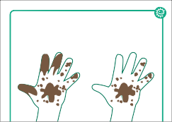SA 1 - Hvor ren er du på hendene?

Hvor ren er du på hendene?

SA1 Hvor ren er du på hendene?

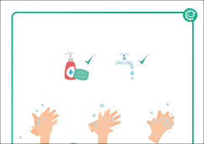
SA2 - Håndvask

Vask hendene med såpe og vann i 20 sekunder
1
2
3
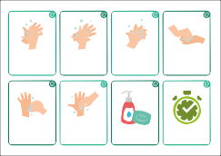SA2 Håndvask (plakat)
Skrubb Hånd- Mellom Oversiden hendene baken ﬁngrene av ﬁngrene
Tomlene Fingertuppene
Såpe
20 sekunder
SA3 - Håndvask (rekkefølgeoppgave)

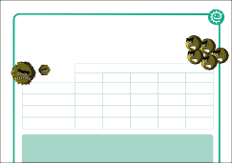SA3 Håndvask (rekkefølgeaktivitet)

EA1 - Registreringsark

Framgangsmåte for friske hender
Etter aktiviteten kan du bruke veiledningen «Hvor rene er hendene?» til å skrive resultatene i den medfølgende boksen og se hvor langt mikrobene har spredt seg

Etter håndvask (eller ikke) og håndhilsing

Elev 1 Elev 2 Elev 3 Elev 4 Elev 5

Ingen vask (kontroll) Vask i 3 sekunder
Vask i 20 sekunder

Vask med såpe og vann i 20 sekunder

På neste side tegner du hvor du så mikrober etter håndvask og håndhilsing, bare for din gruppe.

Håndvaskmetoden som fjernet ﬂest mikrober fra hovedpersonen, var:

EA1 Registreringsark
EA2 - Håndavtrykk (arbeidsark)
- Hvis fysisk avstand gjør at elevene ikke kan håndhilse, kan gel overføres ved
å be elever berøre gjenstander og se hvordan gelen overføres fra hender til overflater (eller omvendt), med på- følgende håndvask og rengjøring
av gjenstander. Dette kan eventuelt kombineres med en gymaktivitet der du dekker en ball/kølle med gel, spiller et spill og deretter viser elevene hvor- dan gelen fra gjenstanden har spredt seg rundt i rommet gjennom berøring.
- Det er viktig å sørge for at bruk av lampen skjer under tilsyn, og at elevene holder hendene under UV- strålingen så kort tid som mulig. Det er også viktig at elevene ikke stirrer direkte inn i UV-lampen. Øynene er mest utsatt for risiko hvis vi ser lenge på UV-stråling. Avhengig av utform- ingen av UV-lampen som er tilgjeng- elig, bør den festes godt, f.eks. med klemmestativer og klemmer, slik at strålingen skinner nedover på benken, og slik at lampen ikke kan flyttes og lyse i ansiktet på elevene.

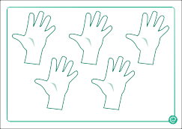EA2 Håndavtrykk (elevark)
Elev 1 Elev 2 Elev 3
Elev 4 Elev 5

Endringer

EA3 Håndhygiene

EA3 - Håndhygiene (fyll ut det som mangler)

Fullfør setningene nedenfor ved hjelp av stikkordene
Hendene er naturlig dekket med ______________ som lever på kroppen vår og plukker opp millioner ﬂere fra omgivelsene rundt oss hver dag.

Mikrober kan _____________ lett fra barn til barn når vi tar på hverandre.

Selv om noen mikrober kan være nyttige, kan andre være skadelige og forårsake _______________.
(fyll ut det som mangler)
1. Hvis UV-gel eller -pulver og en UV-lampe ikke er tilgjengelig, kan du be de forreste elevene

EA4 - Håndhygiene (test)
dekke hendene i stekeolje eller en
tilsvarende ufarlig olje og drysse godt eller dekke med kanel eller miljøvennlig glitter.
2. Elever med ekstra behov: Bruk av miljøvennlig glitter gjør at elevene føler «mikrobene» på huden. Det kan hjelpe elevene hvis du viser hva som vil skje i denne aktiviteten.

Test: Håndhygiene
Kryss av for alle svar som er relevante Navn:

Hvordan kan du spre mikrober til andre? (2 poeng)
Ved å berøre dem Ved å se på dem
Ved å snakke med dem på telefonen Ved å nyse

Hvorfor bør vi vaske hendene med såpe? (2 poeng)
Det bidrar til å fjerne usynlige mikrob- er som er for små til at vi kan se dem med det blotte øye

Når bør vi vaske hendene? (3 poeng)
Når vi har kost med et kjæledyr Når vi har nyst eller hostet
Når vi har sett på TV
Når vi har vært på badet eller skiftet bleie

Hvordan kan vi hindre at skadelige mikrober sprer seg? (2 poeng)
Ikke gjøre noe

Vaske hendene i vann

EA4 Håndhygiene (test)

Det bryter opp oljen på hendene som
Bruke håndsprit hvis såpe

52

Undervisningsplan

Innledning

Start timen med å spørre hvor mange av elever som har vasket hendene i dag. Spør dem hvorfor de vasket hendene (for å vaske vekk smuss eller
mikrober som kan være på hendene), og hva som ville skjedd hvis de ikke hadde vasket vekk mikrobene (de kan bli syke hvis skadelige mikrober fra de skitne hendene kommer inn i munnen eller et åpent kutt, eller de kan overføre dem til andre).
- Fortell elevene at vi bruker hendene hele tiden, at de er naturlig dekket med mikrober som lever i kroppen vår, og at vi får millioner av mikrober fra omgivelsene rundt oss hver dag. Mange av disse er ufarlige, men noen kan være skadelige. Forklar elevene at vi sprer mikrobene til vennene våre og andre gjennom berøring, og at det er derfor vi vasker hendene. Én studie oppdaget at folk tar seg i ansiktet 23 ganger per time, cirka 280 ganger
per dag. Forklar at berøring er en viktig sans for å gi informasjon til hjernen vår, men at vi bør være oppmerksom på hvor lett det er å spre mikrober når hendene er skitne.
- Forklar elevene at de skal utføre en oppgave for å vise hvordan de best mulig vasker hendene med såpe og vann og fjerner noen av de skadelige mikrobene som kan finnes på hendene.

Diskusjon

53

Hovedaktivitet: Friske hender

1 Del opp i fire grupper; ingen håndvask, vaske hender i vann i 3 og 20 sekunder, vaske hender i 20 sekunder med vann og såpe og stå på rekke
2 Personen som står forrest i rekken skal dekke hendene med UV-gele eller pulver

3 20 20

3 Person nummer en håndhilser på
person nummer to
4 Person nummer tre håndhilser på person nummer fire osv.
5 Se på hendene dine under UV- lyset

54

Hovedaktivitet: Friske hender
- Del elevene inn i fire like grupper.
- Be elevene stå på rekke etter hver- andre, og del inn gruppene som følger:
  - Ingen håndvask
  - Vask hendene i vann i 3 sekunder
  - Vask hendene i vann i 20 sekunder
  - Vask hendene i vann med såpe i 20 sekunder
- Be den forreste personen i hver gruppe lukke øynene og dekke hendene i
UV-gel eller -pulver. Dette er for å unngå at elevene vasker hendene grundigere enn de vanligvis ville gjort. Be hovedpersonen vaske hendene i samsvar med gruppen de er i.
- Når de er ferdige, bør de åpne øynene, snu seg og håndhilse på personen
bak seg. Det er viktig at de håndhilser med et godt grep. Den andre personen bør deretter håndhilse på den tredje personen osv. til alle i gruppen har håndhilst på personen foran seg.
- Når oppgaven er fullført, må du dempe lysene og holde UV-lampen over alles hender. Start med gruppe A. Elevene bør merke seg forskjellen i antall mikrober på hendene til elevene i de forskjellige gruppene.
- Be elever fylle ut EA1 for å registrere resultatene av eksperimentet. Del
ut EA2 til elevene, og be dem farge hendene for å etterligne resultatene av eksperimentet. SA1 kan brukes som veiledning.
- Be elevene følge en lærerdemonstra- sjon av håndvasketeknikken i seks trinn ved hjelp av sekstrinnsplakaten SA2. Kontroller at elever vasker hendene grundig med såpe og vann.
- Forklar at håndsprit kan påføres på samme måte, men deretter må den tørke og ikke vaskes av som såpe. Husk å riste UV-gelen eller -pulveret før du starter, og skifte vannet hvis det begynner å bli uklart.

Aktivitet 2: Hva har vi gått glipp av?
- Be elevene ta på seg verneklærne og sette seg.
- Forklar at elevene skal lære den beste måten å vaske hendene på for å fjerne bakterier ved å late som om maling er såpe.
- Legg en liten klatt maling i hendene på hver av elevene. Be gruppene lukke øynene og late som om de
vasker hendene. Gi dem bare cirka fem sekunder til å gjøre dette, og forklar at dette er for å se hva som skjer hvis vi vasker hendene for kort.
- Be elevene åpne øynene og holde fram hendene.
- Snakk om hvilken del av hendene såpen ikke traff. Spør dem om hvordan de mener de kan sørge for at alle hendene er dekket med såpe, slik at bakteriene kan vaskes vekk / drepes.
- Bruk de seks trinnene på håndvask- plakaten (SA2) til å forklare hvordan vi vasker hendene, og hvor lenge.
Håndsprit kan brukes på samme måte, men må tørke.
- Her vil elevene kanskje lage håndtrykk på et blankt ark.
- Be elevene «vaske» med malingen på hendene igjen (ekstra maling kan
være nødvendig), og se om de dekker mer av hendene med såpen når de følger de seks trinnene. De kan ta flere håndavtrykk hvis de vil.
- Gjenta håndvaskteknikken i seks trinn.

55

Ekstraaktiviteter
Oppsummering

Fyll ut det som mangler

Del ut EA3 til elevene, og be dem fylle ut det som mangler med de riktige ordene. Elevene kan fullføre denne aktiviteten enkeltvis i klasserommet eller som lekser. Svar finnes på e-Bug-nettstedet.

Test om håndhygiene

EA4 er en morsom oppsummeringstest. Del elevene i grupper à 3 eller 4, og del ut ett testark per lag. Laget med flest poeng vinner. Svar finnes på e-Bug-nettstedet.

Rekkefølgeoppgave

Elevene kan bruke SA2 som veiledning for å ordne kortene i SA3. Be elevene plassere kortene i riktig håndvaskrekkefølge som en nyttig måte å støtte læringen på.

Be klassen svare på følgende spørsmål når timen er over.
Hvilken sang vil du bruke når du vasker hendene?
Hvor mange trinn er det for å vaske hver del av hendene?
Svar: Seks trinn
Når er de viktige tidspunktene på dagen der vi må vaske hendene?
Svar: Før vi spiser, etter at vi har vært på toalettet, etter at vi har berørt dyr, etter at vi har hostet, nyst eller pusset nesen, hvis vi er syke eller har vært i kontakt med syke personer, når vi kommer hjem eller drar et annet sted som skolen.
Hva kan du bruke hvis du ikke kan vaske hendene med såpe og vann?
Svar: Håndsprit

56

SA 1 - Hvor ren er du på hendene?

Hvor ren er du på hendene?

Svært skitten Skitten

Litt skitten Ren

Smittespredning: Håndhygiene

57

SA2 - Håndvask

Vask hendene med såpe og vann i 20 sekunder

1 2 3

Håndﬂate mot håndﬂate
4

Håndbaken

5
Mellom ﬁngrene

6

Oversiden av ﬁngrene
Tomlene
Fingertuppen

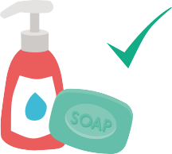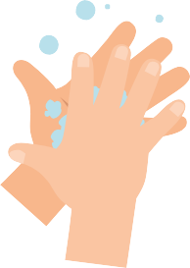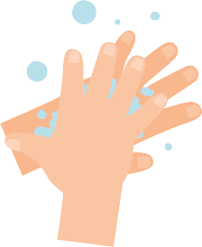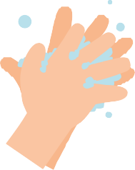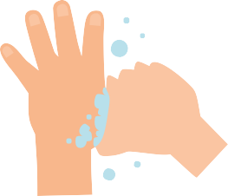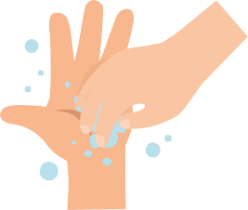

Syng «Happy Birthday» to ganger for å vaske lenge nok

Smittespredning: Håndhygiene

58

Skrubb hendene
Hånd- baken
Mellom ﬁngrene
Oversiden av ﬁngrene

Tomlene Fingertuppene Såpe
20 sekunder

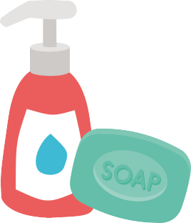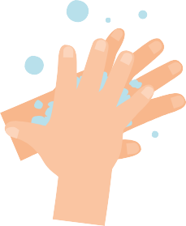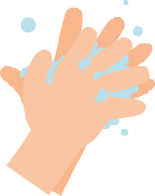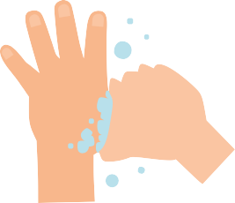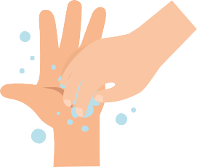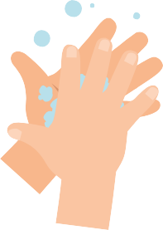
SA3 - Håndvask (rekkefølgeoppgave)
Smittespredning: Håndhygiene
59

EA1 - Registreringsark

Framgangsmåte for friske hender

Etter aktiviteten kan du bruke veiledningen «Hvor rene er hendene?» til å skrive resultatene i den medfølgende boksen og se hvor langt mikrobene har spredt seg

 | Etter håndvask (eller ikke) og håndhilsing
 | Elev 1 | Elev 2 | Elev 3 | Elev 4 | Elev 5
Ingen vask (kontroll)
Vask i 3 sekunder
Vask i 20 sekunder
Vask med såpe og vann i 20 sekunder

På neste side tegner du hvor du så mikrober etter håndvask og håndhilsing, bare for din gruppe.
Håndvaskmetoden som fjernet ﬂest mikrober fra hovedpersonen, var:
Vask i 3 sekunder Vask i 20 sekunder Vask i 20 sekunder med såpe og vann

Håndvaskmetoden som fjernet færrest mikrober fra hovedpersonen, var:
Vask i 3 sekunder Vask i 20 sekunder Vask i 20 sekunder med såpe og vann

Håndvaskmetoden som spredte ﬂest mikrober langs linjen, var:
Vask i 3 sekunder Vask i 20 sekunder Vask i 20 sekunder med såpe og vann

Håndvaskmetoden som fjernet færrest mikrober langs linjen var?
Vask i 3 sekunder Vask i 20 sekunder Vask i 20 sekunder med såpe og vann

Tegn en graf over hvor langt mikrobene sprer seg for alle ﬁre grupper (herunder kontroll).

Mine konklusjoner

  - Hva er den beste måten å bli kvitt mikrober fra hendene på?

  - Hvilken forskjell utgjør det å bruke såpe?

  - Når bør vi vaske hendene?

Fascinerende fakta
90 % av alle bakterier på hånden ﬁnnes under neglene!

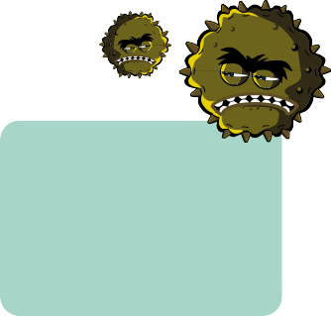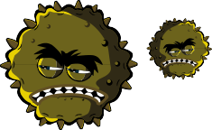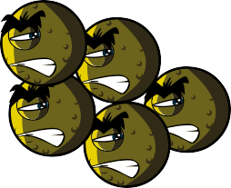

Smittespredning: Håndhygiene
Gå til www.e-bug.eu/no-no å finne svarene

60

EA2 - Håndavtrykk (arbeidsark)
Elev 1
Elev 2
Elev 3
Elev 4
Elev 5

Smittespredning: Håndhygiene

61

EA3 - Håndhygiene (fyll ut det som mangler)

Fullfør setningene nedenfor ved hjelp av stikkordene

Hendene er naturlig dekket med ______________ som lever på kroppen vår og plukker opp millioner ﬂere fra omgivelsene rundt oss hver dag.
Mikrober kan _____________ lett fra barn til barn når vi tar på hverandre.
Selv om noen mikrober kan være nyttige, kan andre være skadelige og forårsake _______________.

_____________ er den mest eﬀektive måten å redusere og forebygge smittespredning på.
Håndvask med ___________________ og vann på viktige tidspunkter fjerner skadelige mikrober vi får på hendene fra omgivelsene.
Vi bør vaske hendene i ______________, dvs. like lenge som sangen
«Happy Birthday» to ganger varer.

Håndvask bare i vann vil bare fjerne ________________ og skitt.

Hvis såpe ikke er tilgjengelig, bør vi bruke ___________________ så lenge det ikke er synlig smuss / annet stoﬀ på hendene.

Stikkord:
Håndsprit, mikrober, skitt, infeksjon, såpe, håndvask, spredning, 20 sekunder

Smittespredning: Håndhygiene
Gå til www.e-bug.eu/no-no å finne svarene

62

EA4 - Håndhygiene (test)

Test: Håndhygiene
Kryss av for alle svar som er relevante Navn:

Hvordan kan du spre mikrober til andre? (2 poeng)
Ved å berøre dem Ved å se på dem
Ved å snakke med dem på telefonen Ved å nyse

Når bør vi vaske hendene? (3 poeng)
Når vi har kost med et kjæledyr Når vi har nyst eller hostet
Når vi har sett på TV
Når vi har vært på badet eller skiftet bleie

Hvorfor bør vi vaske hendene med såpe? (2 poeng)
Det bidrar til å fjerne usynlige mikrob- er som er for små til at vi kan se dem med det blotte øye
Det bryter opp oljen på hendene som fanger mikrober
Det holder hendene fuktig
Det gjør ikke noe om vi bruker såpe eller ikke

Hvordan kan vi hindre at skadelige mikrober sprer seg? (2 poeng)
Ikke gjøre noe
Vaske hendene i vann

Bruke håndsprit hvis såpe og vann ikke er tilgjengelig
Vaske hendene med rennende vann og såpe

Hvilket er IKKE et av de seks håndvask- trinnene? (1 poeng)
Håndﬂate mot håndﬂate Tomlene
Armene
Mellom ﬁngrene
Når vi har nyst i et papir, bør vi : (2 poeng)
Vaske hendene umiddelbart Tørke hendene på klærne Ta antibiotika
Kaste papiret rett i søpla

Hvem kan bli utsatt for risiko hvis du ikke vasker hendene på riktig måte? (1 poeng)
Du Familie Venner
Alle ovenstående
Hvor lenge bør vi vaske hendene? (1 poeng)
10 sekunder
20 sekunder (lengden på sangen
«Happy Birthday» to ganger) 1 minutt
5 minutter

Smittespredning: Håndhygiene Gå til www.e-bug.eu/no-no for å finne svarene
63

